Опубликовано:

«СУНДУЧОК» для педагогов и родителей https://vk.com/club_sunduk_ru

**Проект "9 МАЯ - ДЕНЬ ПОБЕДЫ!"**

**в подготовительной группе.**

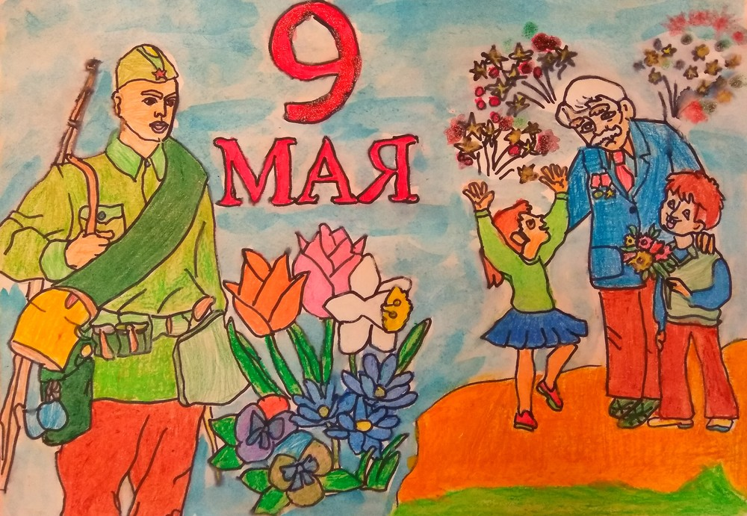

**Воспитатели:** Кусярбаева Н.Ф.

Нурмиева Т.С.

**Паспорт проекта.**

**Актуальность проекта.**

Одной из главных задач дошкольных образовательных учреждений, заложенной в программах обучения и воспитания в детском саду, является патриотическое воспитание детей, воспитание в подрастающем поколении любви к родному краю, к своей родине, труду, к культуре родного народа.

Патриотическое чувство не возникает само по себе – его надо воспитывать в ребёнке. Поэтому большую работу по воспитанию у детей патриотических чувств необходимо начинать в ДОУ.

Очень важно помнить историю своей Родины – особенно ее печальные и знаковые страницы. Это воспитывает в ребѐнке дух патриотизма.

Тема Великой Отечественной войны чрезвычайно актуальна в современном обществе, способствует объединению, сплочению нашего народа. Детям нужно рассказать о ВОВ, о защитниках родины – ветеранах, о том, как протекала жизнь в военное время, военном оружии, о форме одежды военных, о победе.

Создание проекта «День Победы» направлено на работу по воспитанию у дошкольников чувства гордости за свой народ, постепенное формирование любви к своей Родине.

**Цель проекта.**

Воспитание гражданско-патриотических чувств у детей - дошкольников, воспитание чувства гордости за подвиг своего народа в Великой Отечественной войне, уважения к ветеранам.

**Задачи проекта:**

* Воспитание любви к Родине;
* Расширять и систематизировать знания детей о Великой отечественной войне;
* Обобщить и расширить знания детей о Великой Отечественной Войне: городах-героях, боевых наградах, о детях-героях, и т. д.

**Вид проекта:** творческо-информационный

**Сроки реализации:**

**Участники проектной деятельности**: воспитатели, дети подготовительной группы, родители.

**Ожидаемый результат**.

* Имеют знания о легендарном прошлом нашей Родины ;
* Имеют представления о военных профессиях, о родах войск, военной технике;
* Имеют представление о памятных местах родного города
* Испытывают уважение к защитникам Родины и чувство гордости за свой народ.

**1 этап - подготовительный**

* Постановка и определение целей и задач проекта;
* Оформление патриотического уголка
* Подбор методической литературы, в соответствии с ФГОС;
* Подбор иллюстраций, фотографий на военную тематику, текстов художественных произведений и стихотворений;
* Разработка сценария мероприятия, конспектов бесед, консультаций, дидактических игр;
* Подбор информации  для родительского уголка ко Дню Победы.

**Модель трех вопросов к проекту «9 Мая – День Победы»**

|  |  |  |
| --- | --- | --- |
| **Что знаем?** | **Что хотим узнать?** | **Что нужно сделать, чтобы узнать?** |
| 9 мая наша страна отмечает День Победы.  В этот день люди идут к памятникам.  Родители покупают цветы, чтобы подарить бабушке и дедушке. | Что такое война?  Кто нас защищал?  Что такое парад?  Кто победил в этой войне?  Что такое памятник Павшим войнам?  Как страна празднует День Победы? | Спросить у взрослых.  Рассмотреть фотографий и иллюстраций, открыток, картин, вырезок из газет, журналов.  Прочитать художественной литературы о защитниках Отечества. |

**2 этап – основной**

**(понедельник)**

* **Беседа: «9 Мая – День Победы!».**  Цель: знакомство детей с героическими страницами истории России.
* **Дидактические игры:** «Кому, что нужно?», «Назови рода войск».
* **Рисование: «День Победы».** Цель: воспитывать патриотические чувства, любовь к родине.

**(вторник)**

* **Просмотр презентации:** "**Великая** **Отечественная** **война**". Цель: расширение представлений детей о событиях Великой Отечественной войны.
* **Подвижные игры:** «Разведчики», «Собери патроны», «Переправа через мост».
* **Чтение: К.Паустовский «Похождения жука-носорога». Цель:** Совершенствовать знания дошкольников о героизме советских  воинов во время Великой Отечественной Войны.

**(среда)**

* **Беседа: «Дети войны».** Цель: рассказать о подвигах детей-героев во время Великой Отечественной войны, как они наравне со взрослыми боролись с врагом и работали в тылу.
* **Чтение:** Ю. Яковлев «Как Серёжа на **войну ходил**». Цель: дать представление о роли детей в годы войны.
* **Лепка** "**Военная** **техника**". Цель: формировать у детей представления о военном транспорте.

**(четверг)**

* **Прослушивание песен военных лет**. Цель: формировать умение эмоционально воспринимать, анализировать и исполнять песни военных лет.
* **Конструирование:** «Голубь МИРА». Цель: изготовление голубя – символа мира, добра и благополучия из бумаги.

**(пятница)**

* **Занятие «Вечный огонь».** Цель: формирование представления старших дошкольников об истории возникновения Вечного огня в память о павших в годы Великой Отечественной Войны.
* **Сюжетно-ролевая игра «Разведчики».** Цель: Формировать умение творчески развивать сюжет игры.

**(понедельник)**

* **Конструирование «Гвоздики»**. Цель: воспитывать патриотические чувства, желание создать цветок своими руками.

**(вторник)**

* **Экскурсия к памятнику воинской славы с возложением цветов.** Цель: Формирование чувства патриотизма уважение и благодарности к подвигу воинов ВОВ.
* **Акция «Георгиевская ленточка».** Цель: Формирование знаний о Великих событиях страны, исторического факта появления и предназначения георгиевской ленты как символа воинской славы, доблести, верности и храбрости.